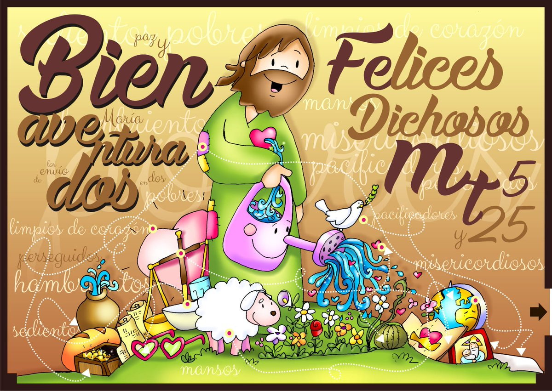**ESTIMADAS FAMILIAS**

Comenzamos un nuevo mes, y con NOVIEMBRE se van acercando los tiempos de dar respuestas concretas a nuestros compromisos y tareas diarias. El Evangelio del domingo nos permite y nos ayuda a descubrir el rostro de Jesús a través de las bienaventuranzas... En la imagen que les compartimos, Jesús tiene entre sus manos una regadera que está completa de agua que sale de su corazón, regando a todos, por lo tanto, no queda vacía nunca, siempre está llena. En manos de Jesús, nosotros somos como la regadera cuando nos sentimos **dichosos, felices o bienaventurados** de estar unidos al Hijo de Dios. Cuando nos sentimos colmados de su presencia en nuestras vidas, no podemos ocultarlo y lo damos a conocer a través de nuestras acciones, palabras y gestos.

En la situación que hoy nos toca vivir: **¿cómo ser dichosos, felices o bienaventurados?** Y la respuesta está en descubrir la vida a nuestro alrededor, en los momentos compartidos con nuestros seres queridos, en la sonrisa de sus hijos, en la felicidad de ellos… Para nosotros como **Escuela**, nuestra dicha está en el acompañamiento para que nuestros estudiantes alcancen la plenitud en el desarrollo de sus habilidades y potencialidades. ¿Cómo lograrlo? A través del acompañamiento de las **Familias,** quees y seguirá siendo fundamental en estos momentos. Porque es allí en el entorno familiar, donde se cobija y se crece, y se hace efectiva la propuesta semanal de las actividades de aprendizaje planificadas por sus docentes, y en compañía de tantos adultos que se dedican y se ocupan de estar junto a nuestros estudiantes atendiendo a las particularidades de cada uno de ellos.

Dice el Papa Francisco que “la armonía de un corazón que crece y que nosotros acompañamos en este camino educativo es el que hay que lograr… Al fomentar el aprendizaje de la cabeza, del corazón y de las manos, la educación intelectual y socioemocional, la transmisión de los valores y las virtudes individuales y sociales, la enseñanza de una ciudadanía comprometida y solidaria con la justicia, y al impartir las habilidades y el conocimiento que forman a los jóvenes para el mundo del trabajo y la sociedad, las familias, las escuelas y las instituciones se convierten en vehículos esenciales para el empoderamiento de la próxima generación“.

Seguimos sosteniendo los vínculos entre la Escuela y la Familia a través de los canales de comunicación que están en uso:

* Grupo de WhatsApp vigente desde el comienzo de la cuarentena.
* Correo Electrónico de la docente de grado.
* Correo electrónico de los profesores de materias especiales.
* Para consultas a Directivos y Secretaría del Nivel Primario: el correo electrónico: [consultasprimariaces@gmail.com](mailto:consultasprimariaces@gmail.com)

Se continúa con el seguimiento de los aprendizajes de los estudiantes en casa en esta **31 ª. semana**, solicitándose esta vez, evidencias de aprendizaje de **Música y Ciencias Naturales.**

***“Viva el Espíritu Santo en nuestros corazones y en los corazones de todas las personas”***

***EQUIPO DIRECTIVO NIVEL PRIMARIO***

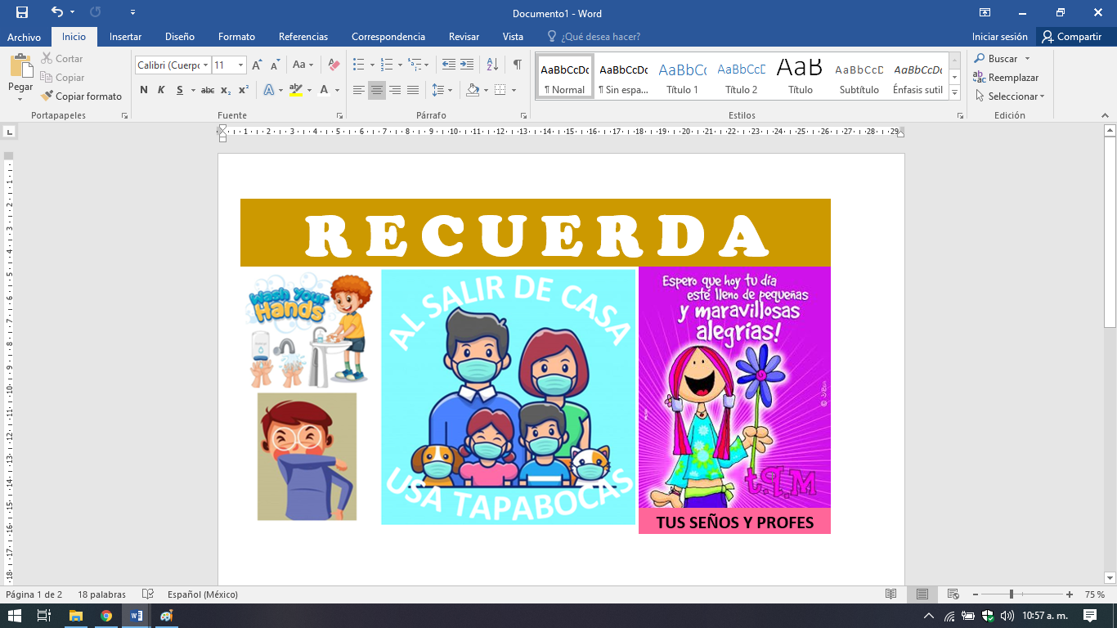

**Cada día:**

Escribir la fecha en la carpeta. Puedes escribir los títulos y las actividades con lapicera azul en todos los espacios curriculares. Puedes utilizar lapicera de color para escribir palabras destacadas con color. La resolución de las actividades escríbelas con lápiz. **Subrayar con regla los títulos.** Si tienes la impresión, recorta las imágenes y pégalas en la carpeta.

**CLASES LUNES 2 DE NOVIEMBRE DE 2.020**

**ESPACIO CURRICULAR: MÚSICA**

***4º Grado A*: actividad y evidencia de aprendizaje**

*¡¡Queridos chicos, espero que todos se encuentren muy bien!!*

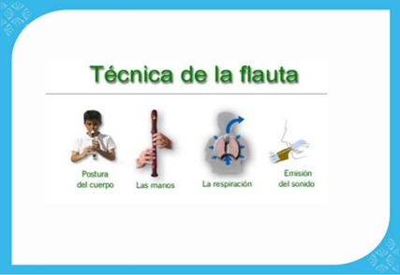En esta oportunidad vamos a continuar practicando flauta dulce, teniendo en cuenta algunos temas como: **Técnica de la Flauta**.

*Pautas a tener en cuenta para el momento de la práctica:*

* ***Respiración tranquila****, sin tensión en cuello y hombros.*
* ***Cuerpo y cabeza erguidos*** *(no rígidos).*
* ***Codos separados del cuerpo.***
* ***La flauta en un ángulo de 45º****, con la vertical del cuerpo.*
* ***Usar la parte más blanda de las yemas****, para tapar los orificios.*
* ***Labios secos*** *(para no mojar la embocadura).*

La clase anterior se presentó la canción “Dos por diez”. A continuación, les presento una nueva melodía: **“Ya lloviendo está”**, que tiene las mismas notas musicales que la canción “Dos por Diez” (**Si - La - Sol**), se tocan con la mano izquierda (en los primeros 3 orificios de arriba hacia abajo desde la boquilla, junto con el orificio posterior que está debajo de la flauta cuando estamos en posición de ejecutarla).

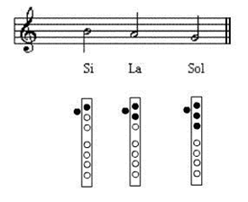

Te invito a colocar el nombre de esas notas, arriba de ellas en la partitura. Como está en el 1er pentagrama, haz lo mismo en el 2do pentagrama. ¡Y… a practicar!!

Canción ***“Ya lloviendo está”*** *link:* <https://www.youtube.com/watch?v=_i-UJgrNt88&feature=youtu.be>

Si Si La La Sol Si Si La La Sol

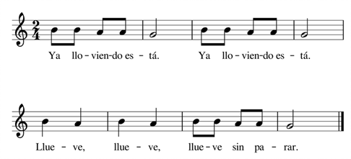

¡Me despido con un beso grande, hasta el próximo encuentro!

**Seño María del Carmen.**

REGISTRO DE EVIDENCIA DE APRENDIZAJE DE MÚSICA 4° A

Las **evidencias significativas del proceso de aprendizaje** es el ejercicio de la retroalimentación que busca empoderar al estudiante para que él mismo identifique en sus procesos de aprendizaje cómo le está yendo. La **finalidad de este proceso** es que, al regresar a la escuela presencial, podamos retomar aprendizajes pendientes y profundizar los que fueron logrados. Es por ello que le pedimos a quien acompañe a nuestro estudiante, **enviar 1 foto de la actividad del día de hoy** para tener un Registro de evidencia**. Recordar que en la videollamada del día martes 3 de noviembre el/la niño/a deberá tener la flauta y la carpeta**. Agradecemos su colaboración. En el mail, en asunto colocar: nombre y apellido, grado y división del alumno/a.

Seño María del Carmen: ***cesprofecarm@gmail.com***

***4º Grado B y C*: actividad y evidencia de aprendizaje**

**Flauta Dulce**

¡Buenos días queridas niñas y niños! Para alegría mía y de ustedes, llegó el momento de demostrar la práctica realizada desde la última clase, donde gracias a la motivación de muchos, les voy a pedir lo siguiente:

**Actividad:**

[**https://youtu.be/F95zRFfPykk**](https://youtu.be/F95zRFfPykk)

Deberán ejecutar la melodía trabajada anteriormente, al ritmo que cada uno haya practicado y como mejor le salga.

A los que se animen y solo si desean, les propongo ejecutarla sobre la pista de la canción. Es decir, que suene principalmente el instrumento de ustedes y de fondo la melodía original. ¡A tocar!

Arriba les paso el link para la pista y recuerden que luego de practicar, deben filmarse para evaluar la técnica de ejecución:

**Postura, digitación, respiración y lectura melódica y rítmica**

¡Los despidos hasta el próximo encuentro, con más actividades musicales!

**Seño Andrea.**

REGISTRO DE EVIDENCIA DE APRENDIZAJE DE MÚSICA 4° B y C

Las **evidencias significativas del proceso de aprendizaje** es el ejercicio de la retroalimentación que busca empoderar al estudiante para que él mismo identifique en sus procesos de aprendizaje cómo le está yendo. La **finalidad de este proceso** es que, al regresar a la escuela presencial, podamos retomar aprendizajes pendientes y profundizar los que fueron logrados. Es por ello que le pedimos a quien acompañe a nuestro estudiante, **enviar 1 video de la actividad del día de hoy** para tener un Registro de evidencia**.** Agradecemos su colaboración. En el mail, en **asunto** colocar: **nombre y apellido, grado y división del alumno/a.**

Seño Andrea Frías: [**mariafrias7420@gmail.com**](mailto:mariafrias7420@gmail.com)

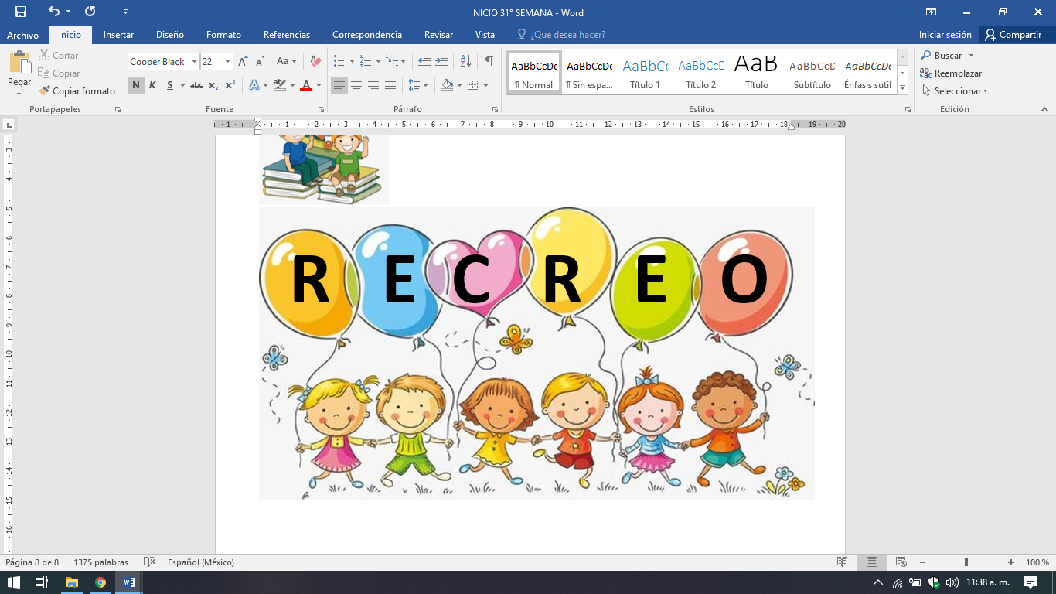

**ESPACIO CURRICULAR: MATEMÁTICA**

**Ahora dividimos por dos cifras**

1) Resolvemos juntos la situación problemática. No te olvides de colocar el cálculo y la respuesta.

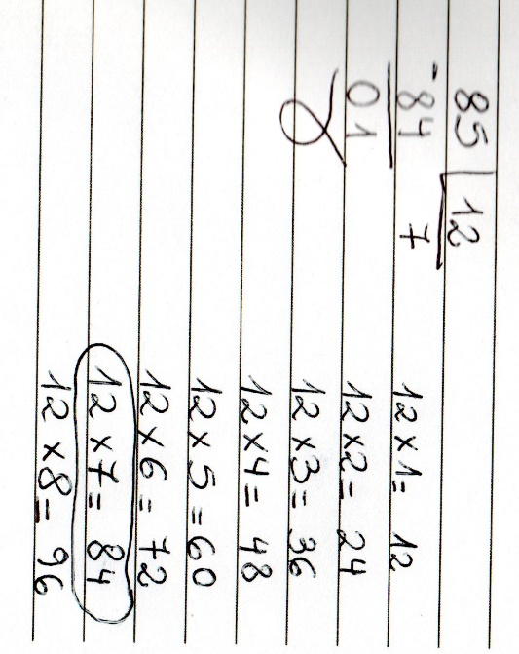 Santiago y Susi tienen que empaquetar 85 lápices, colocando 12 unidades por caja. ¿Cuántas cajas necesitan?

Responde en tu carpeta:

1. *¿En qué parte de las cuentas puede leerse si quedaron lápices sin empaquetar?*
2. *¿En qué parte de las cuentas es posible encontrar cuántas cajas se pueden armar?*

*Se envía un video explicando la división por dos cifras.*

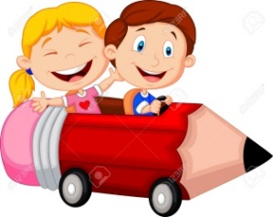 ***En tu carpeta:***

**Recuerda:**

Para **dividir por dos cifras** usamos el mismo procedimiento que con una cifra. La división puede ser exacta o inexacta. El **resto** **siempre debe ser menor al divisor**. Para comprobar que **la división está bien hecha**, hacemos lo siguiente:

**cociente x divisor + resto = dividendo**

7 x 12 + 1 = 85

**Ejercitamos**

50 : 16 =

99 : 24 =

78 : 25 =

198 : 32 =

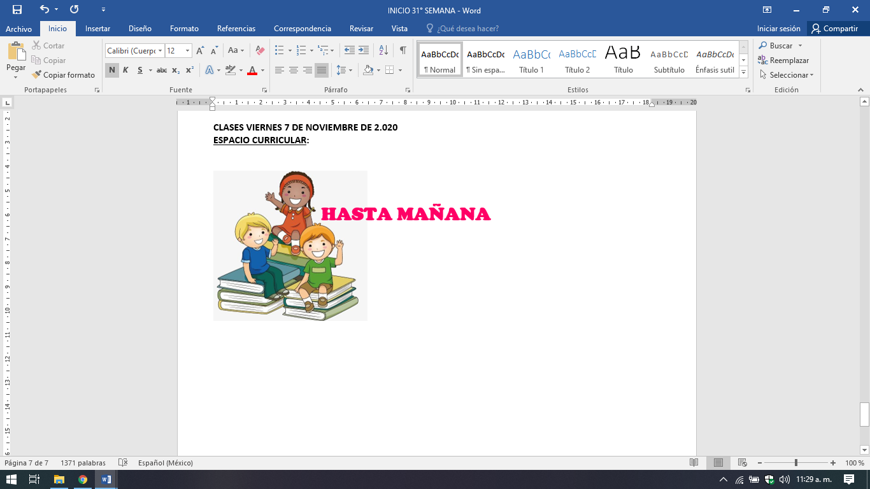

**CLASES MARTES 3 DE NOVIEMBRE DE 2.020**

**ESPACIO CURRICULAR: CIENCIAS NATURALES**

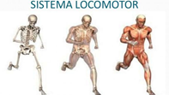**¿CUÁNTO APRENDÍ?**

1- Completa las oraciones utilizando las siguientes palabras

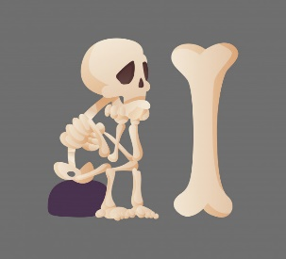**cráneo – superiores – articulaciones - columna vertebral – órganos – huesos – músculos**

a-El sistema osteoartromuscular está integrado por . . . . . . . . . . . . . . . . . . . . . ………

b-Los huesos de la cabeza y la cara, que en su conjunto forman el . . . . . . . . . . . .. ...son los encargados de proteger el cerebro.

c-Las vértebras forman la . . . . . . . . . . . . . . . . . . . . . . . . . . . . . ., soporte central del cuerpo.

d-Las extremidades . . . . . . . . . . . . . . . . . . . . ..están compuestas porhombros, brazo, antebrazo, y mano.

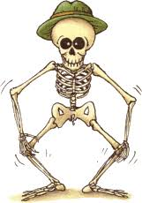

2- Coloca V(verdadero) F(falso) según corresponda.

a-La **clavícula** es un hueso..............

b-Las **vértebras** son articulaciones fijas ..............

c- Los **gemelos** son músculos de las extremidades inferiores ............

d-La **rodilla** es un ejemplo de una articulación fija ..................

e- La única función del esqueleto es sostén………

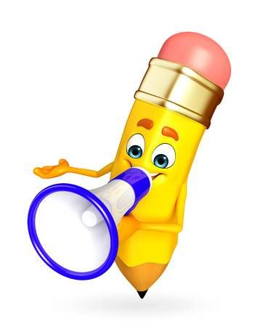3- Une los conceptos de la izquierda con la definición de la derecha (con distintos colores).

Músculos Sostiene el cuerpo y le da forma

Articulación Se contrae y se relaja

Esqueleto Zonas donde se unen dos o más huesos

4- Completa el siguiente cuadro con los nombres según correspondan:

radio – fémur – vértebras – pectorales – bíceps – omóplato – peroné – tríceps – parietal – trapecio – gemelos - tibia

|  |  |
| --- | --- |
| **HUESOS** | **MÚSCULOS** |
|  |  |

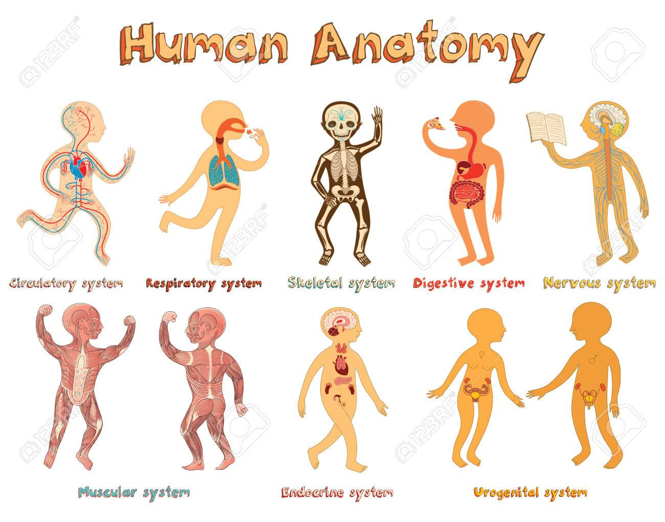 5- Lee las siguientes definiciones. Para cada una escribe qué es lo que estamos definiendo.

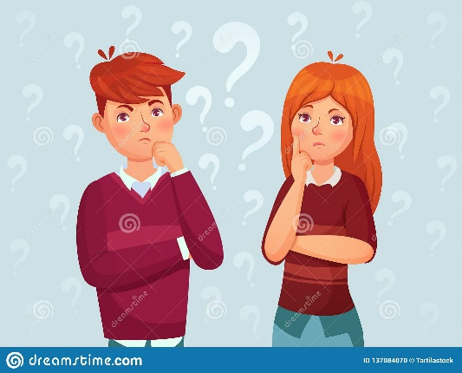a-Se produce cuando somos imprudentes y pueden dañar nuestro sistema locomotor.....................

b-Forma en que se coloca el cuerpo..............................para cuidar el sistema locomotor

c-Estado de completo bienestar............................

d- Uno de los principales componentes de los huesos que debe ser incluido en la alimentación …………………….

REGISTRO DE EVIDENCIA DE APRENDIZAJE DE CIENCIAS NATURALES

Las **evidencias significativas del proceso de aprendizaje** es el ejercicio de la retroalimentación que busca empoderar al estudiante para que él mismo identifique en sus procesos de aprendizaje cómo le está yendo. La **finalidad de este proceso** es que, al regresar a la escuela presencial, podamos retomar aprendizajes pendientes y profundizar los que fueron logrados. Es por ello que le pedimos a quien acompañe a nuestro estudiante, **enviar 1 foto de las actividades del día de hoy** para tener un Registro de evidencia**.** Agradecemos su colaboración. En el mail, en **asunto** colocar: **nombre y apellido, grado y división del alumno/a.**

4º A - SEÑO CARLA: [mariacarla2020@outlook.com.ar](mailto:mariacarla2020@outlook.com.ar)

4º B y C – SEÑO MARIÁNGELES: [mariangelesespiritusanto@gmail.com](mailto:mariangelesespiritusanto@gmail.com)



**ESPACIO CURRICULAR: EDUCACIÓN SEXUAL INTEGRAL**

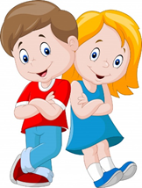**NUESTRO CUERPO**

Compartir con los papás el video “Nuestro cuerpo”

<https://www.youtube.com/watch?v=dfmb9gN5E4U>

Dialogar con los niños acerca del mismo.

**Algunas posibles preguntas:**

* Son niños de un pueblo originario: ¿Hablan el mismo idioma? ¿Por qué el nene nombra las partes del cuerpo y la nena las vuelve a nombrar?
* ¿Qué pasó con esa nena y ese nene que dibujaron los niños?
* ¿Son iguales los dibujos?
* ¿Por qué el nene le dice que no a la nena cuando ella quiere tocar su parte íntima?

**¡Muy importante!!!!!**

Preguntarse sobre las diferentes conductas, sirve para poner en común cuidados y restricciones.

* ¿Por qué los bebés están desnudos frente a otros y por qué cuando son más grandes no?
* ¿Por qué cuando cada uno va al baño cierra la puerta?

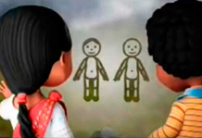 Observar las partes del cuerpo de un niño y una niña en el siguiente link:

[*https://www.argentina.gob.ar/sites/default/files/nuestro_cuerpo.pdf*](https://www.argentina.gob.ar/sites/default/files/nuestro_cuerpo.pdf)

-**Preguntar** qué partes son **iguales** en el niño y la niña y cuáles son **diferentes**.

**ES MUY IMPORTANTE CONOCER EL CUERPO, CUIDARLO, RESPETARLO Y HACERSE RESPETAR.**



**CLASES MIÉRCOLES 4 DE NOVIEMBRE DE 2.020**

**ESPACIO CURRICULAR: LENGUA Y LITERATURA**

**Repaso**

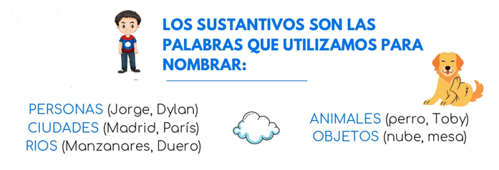

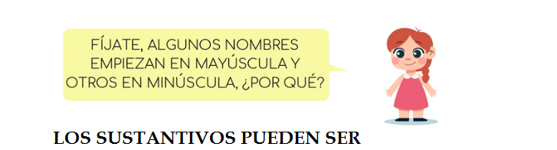

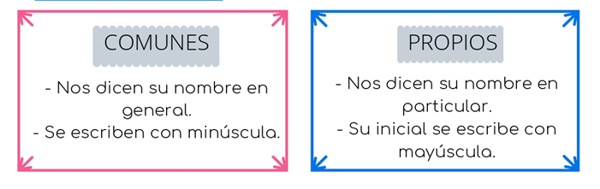

**-Encuentra en las siguientes oraciones sustantivos comunes y sustantivos propios.**

**Rodea** con **rojo** los **comunes** y con **azul** los **propios**.

La gallina Lifi es una gallina muy valiente.

En las clases de karate conocí a una niña que se llama Clara.

Mi abuela me pasó una receta para hacer galletas con avena y claras de huevos.

**A su vez, los sustantivos comunes pueden ser:**

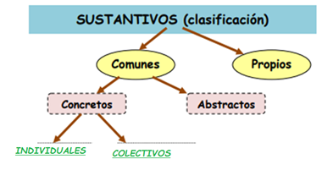

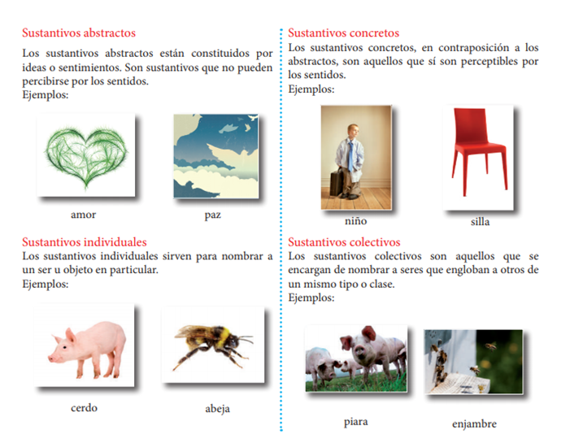

Escribe el nombre de cada una de las imágenes e identifica a qué clases pertenecen.

POR EJEMPLO:

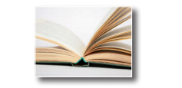1-

LIBRO: sust.com. concr. indiv. masc. sing

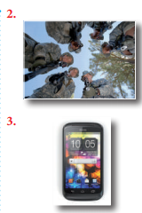

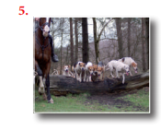



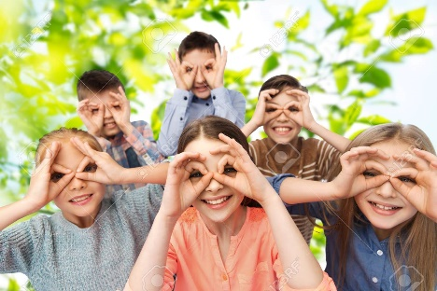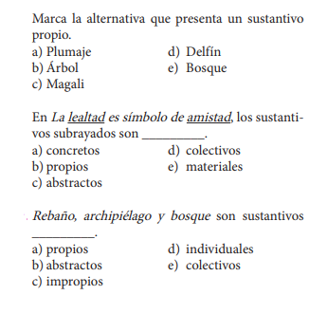

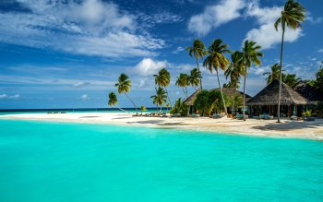

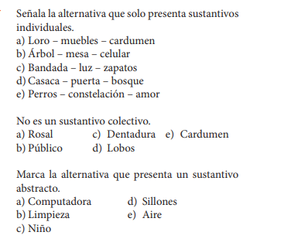





**CLASES JUEVES 5 DE NOVIEMBRE DE 2.020**

**ESPACIO CURRICULAR: MATEMÁTICA**

**Más divisiones y multiplicaciones de dos cifras.**

1) Rodea la respuesta correcta. Los cálculos deben estar en tu carpeta.

a) Luisa usa $31 por día para viajar al trabajo. Si tiene $182, ¿para cuántos días le alcanza?

6 5 7

b) Con 144 salchichas, ¿cuántos paquetes de 12 se pueden completar?

11 12 13

c) Los 184 alumnos de una escuela deben ordenarse en filas de 23. ¿Cuántas filas formaron?

10 8 9

2) Resuelve las multiplicaciones.

378 x 47 =

653 x 73 =



**ESPACIO CURRICULAR: INFORMÁTICA APLICADA**

**Continuamos trabajando con el programa Microsoft Excel 2010**



Durante estas clases online que realizaremos a distancia, se podrá leer o bajar el apunte que los alumnos utilizarán para los trabajos. No es necesario imprimirlo, pero si tenerlo a mano por si surgiera alguna duda cuando realizan las actividades.

A continuación, les dejo la explicación de la actividad:

<https://www.youtube.com/watch?v=oT6iWT3Ft8Q&feature=youtu.be>

Actividades:

1. Ingresa al programa Microsoft Excel y abre el archivo Córdoba – tu apellido.

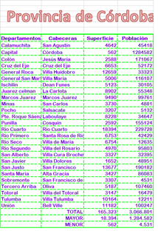

1. Selecciona 6 Departamentos con la Superficie y realiza un gráfico de ANILLO. Escribe como título **Superficie de los departamentos**.

3- Selecciona 6 Ciudades cabeceras con la Población y realiza un gráfico de BARRA. Escribe como título: **Población de las ciudades cabeceras**.

4- Cambia el formato a los gráficos: el primero con colores y el segundo con textura.

5- Ir a la opción ARCHIVO y GUARDAR. Cerrar el programa.

|  |
| --- |
| **El archivo seguro se guardará en Documentos de la computadora. Podrá encontrarlo en Este Equipo o Mi Pc, hacer doble clic y luego hacer clic del lado izquierdo en Documentos. Ahí deberá encontrar el archivo guardado que será utilizado la próxima clase.** |

|  |
| --- |
| **Actividades para los alumnos que no tienen computadora:** |

1- Busca la hoja que estuviste trabajando la clase anterior.

2- Debajo de la planilla realiza los siguientes gráficos: Anillo y Barra.

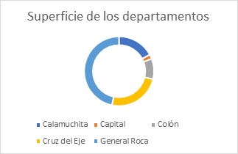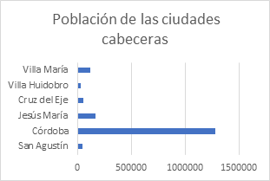

3- Elige distintos colores para pintar los gráficos.

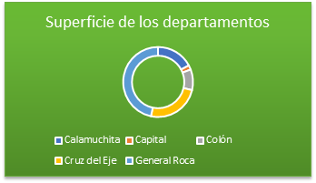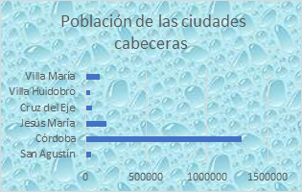

|  |
| --- |
| **ESTA EVIDENCIA NO DEBE ENVIARSE AL DOCENTE POR MAIL.** |



**CLASES VIERNES 7 DE NOVIEMBRE DE 2.020**

**ESPACIO CURRICULAR: CIENCIAS SOCIALES**

**El relieve cordobés**

La semana pasada vimos los distintos relieves de nuestro país, aprendimos a qué le llamamos relieve y los pudimos ubicar en un mapa. Ahora conoceremos los relieves de nuestra provincia.

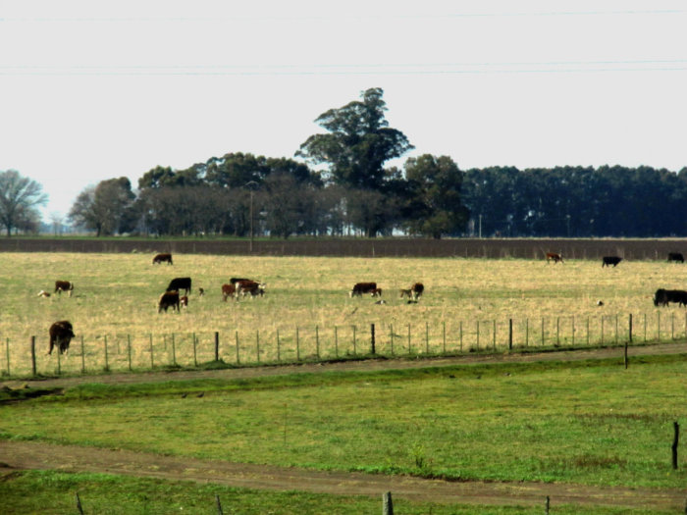 Observamos y leemos con atención la página 34 del libro. ANEXO

Escribimos en la carpeta:

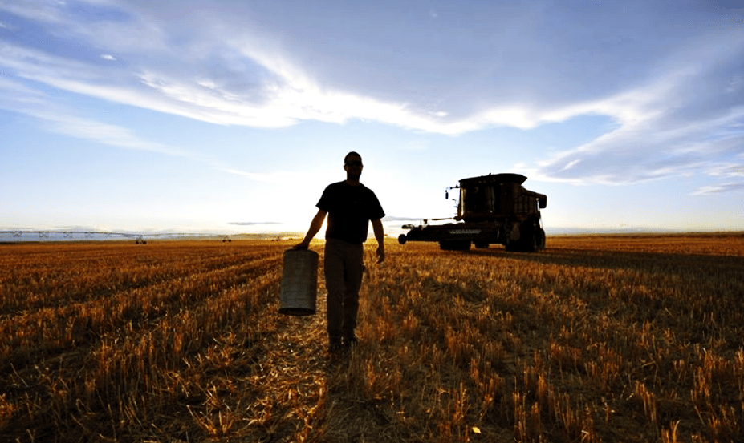**Área pampeana**: en el **sur** y **este** de la provincia predomina **la llanura**, favoreciendo a los **cultivos**(agricultura) y **cría de ganado**(ganadería).

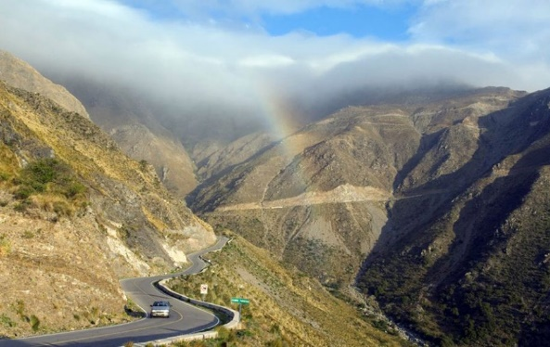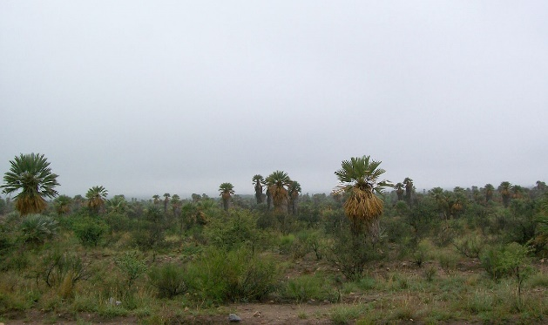**Área serrana**: en el **oeste** predominan las **Sierras de Pocho** (donde podemos encontrar la localidad de Cura Brochero), las **Sierras Grandes** (en sus márgenes se encuentra una localidad conocida por muchos: Mina Clavero), las **Sierras de Comechingones** hacia el **sur** y al **este** las **Sierras Chicas** donde encontramos localidades como Salsipuedes, Rio Ceballos o La Granja.

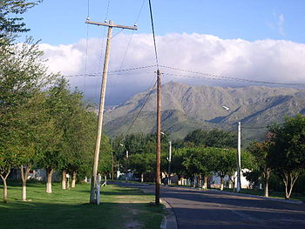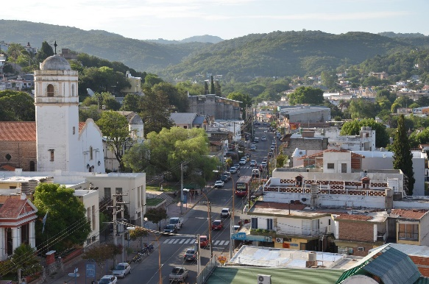

**Solo leer:**

¿En la llanura pampeana se encuentran depresiones… que son? Las depresiones son terrenos con menor altura a la zona que los rodea, un ejemplo son los bañados y las lagunas. Si te fijas en el mapa de la página 34 está bien al **sur** de nuestra provincia el Bañado de La Amarga y al **nordeste** una laguna muy conocida: la Laguna Mar Chiquita.

En el **noroeste** podemos encontrar también depresiones, pero estas no son acumulación de agua sino de sal. Observa en el mapa (pág. 34) las **Salinas Grandes** en el límite con Catamarca y las **Salinas de** **Ambargasta** en el límite con Santiago del Estero

**Averigua:**

Quiero que averigües en casa si en estas localidades que hoy hemos leído y algunas las pudimos ubicar en el mapa, estuvieron afectadas por los incendios ocurridos recientemente en nuestra provincia.

**Actividades:**

Escribe un texto de no más de 6 renglones contando:

1. ¿Conoces alguno de los lugares que hoy nombramos? (si no los conoces,
2. ¿En qué ocasión lo visitaste?
3. ¿Recuerdas cómo era el relieve? ¿y el clima?
4. ¿Qué actividades pudiste hacer en el lugar?
5. ¿En cuál de las áreas que vimos hoy lo ubicarías?

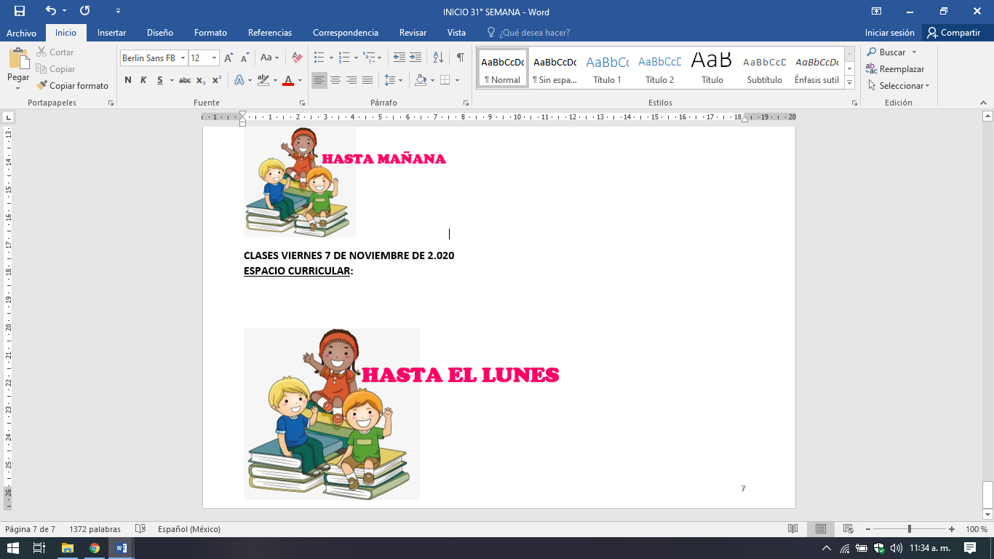

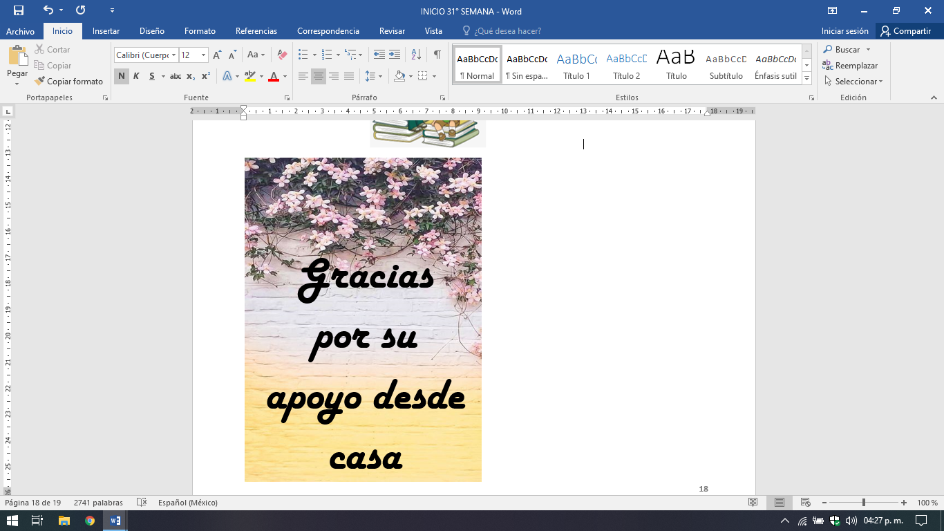

**BENDECIDO**

**FIN DE SEMANA**

**ANEXO**

CS. SOCIALES. PÁG. 34

